Consultas en el lenguaje MYSQL

#1 obtener el listado de todas las membresías

SELECT * FROM membresías

Indicador todos los campos de que tabla tabla de los datos

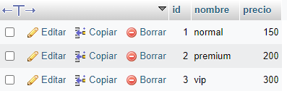

#2 obtener membresías con precio menor a 200

SELECT * FROM membresía WHERE precio < 200

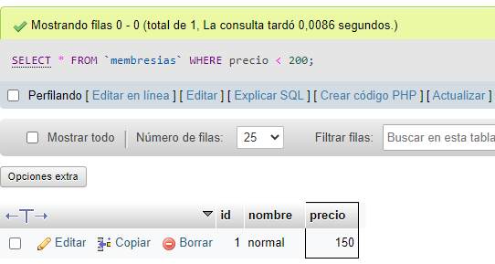

#3 obtener listado del NOMBRE de los generos que existen

SELECT nombre FROM genero

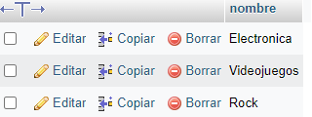

#4 obtener el listado de todas las canciones

SELECT * FROM canciones

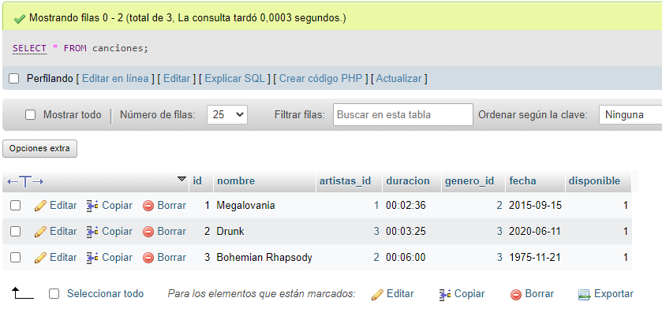

#5 obtener listado de canciones que inicien con la letra D

SELECT * FROM canciones WHERE nombre LIKE "D%"

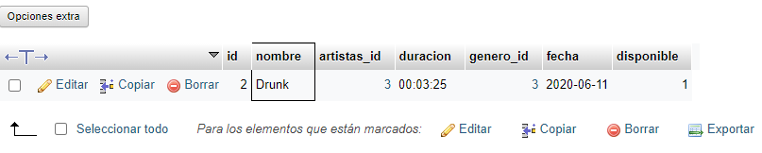

#6 obtener el total de canciones que existen registradas

SELECT count(*) FROM canciones

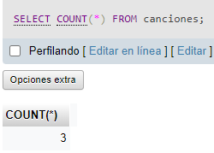

#7 obtener listado de todos los usuarios de la plataforma

[SELECT](http://localhost/phpmyadmin/url.php?url=https://dev.mysql.com/doc/refman/8.0/en/select.html) * FROM usuarios

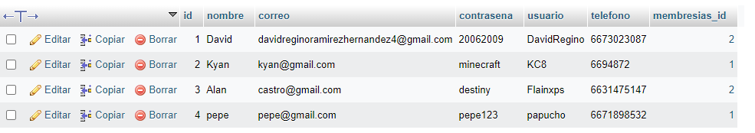

#8 obtener el listado de los usuarios que tienen la membresía normal

SELECT * FROM usuarios WHERE membresias_id LIKE "1"

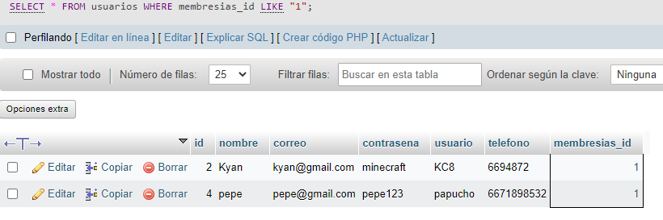

#9 mostrar el total de usuarios que tiene la plataforma

[SELECT](http://localhost/phpmyadmin/url.php?url=https://dev.mysql.com/doc/refman/8.0/en/select.html) [COUNT](http://localhost/phpmyadmin/url.php?url=https://dev.mysql.com/doc/refman/8.0/en/aggregate-functions.html%23function_count)(*) FROM usuarios

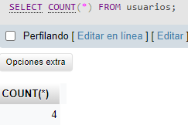

#10 obtener el nombre y el correo de los usuarios que su nombre termine con la letra e

[SELECT](http://localhost/phpmyadmin/url.php?url=https://dev.mysql.com/doc/refman/8.0/en/select.html) * FROM usuarios WHERE nombre [LIKE](http://localhost/phpmyadmin/url.php?url=https://dev.mysql.com/doc/refman/8.0/en/string-comparison-functions.html%23operator_like) "%e"

